Anexa nr.1 la contractul nr. ___ din _____ - Comanda ferma client

- Obiectul prezentei anexe îl constituie prestarea de servicii fotografice și videografice profesionale de către Furnizor, contra cost, în favoarea Beneficiarului, la data _______.
- Serviciile vor fi prestate în cadrul evenimentului ____________ ce se desfășoară la data de _______, în ___________.
- Furnizorul se obligă să predea Beneficiarului imaginile în forma finală pe suport digital la rezoluție mare, până la data de______.
- Furnizorul are obligația de a păstra imaginile în forma finală pe suport digital la rezoluție mare, timp de 90 zile de la data predării către Beneficiar.
- Valoarea totală a serviciilor este de _____ RON, ce presupune valoarea serviciilor profesionale prestate în locație, prelucrarea digitală de baza a imaginilor și costurile privind echipamentele.
- Următoarele cheltuieli vor fi suportate direct de către Beneficiar, sau, după caz, vor fi rambursate de către Beneficiar Furnizorului, considerându-se efectuate în numele și pentru Beneficiar:
- cheltuieli de transport până la suma de ____ RON ;
- diurna_____ RON;
- cheltuieli pentru cazare până la suma de ____ RON;
- alte cheltuieli precum: ____ RON.
- Plata se va face în lei, pe baza facturii fiscale emise de către Furnizor, în termen de 7 zile lucrătoare de la primirea facturii, în contul indicat de Furnizor.

Total plată: ____ RON

FURNIZOR,  ALUMA S.R.L.  Ioana-Adriana Apostol  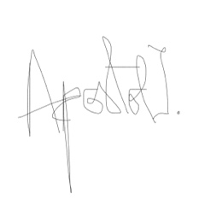 | BENEFICIAR,  ______________  ______________

